Finanšu informācijas iegūšana pārskatam par valsts budžeta līdzekļu izlietojumu asistenta pakalpojuma nodrošināšanai

Vispārīgā informācija
- Instrukcija paredzēta, lai sagatavotu Ministru kabineta 2012.gada 9.oktobra noteikumu Nr.695 "Kārtība, kādā piešķir un finansē asistenta pakalpojumu izglītības iestāde" pārskatu par valsts budžeta līdzekļu izlietojumu asistenta pakalpojuma nodrošināšanai (turpmāk - pārskats).
- Instrukcija sniedz informāciju, kā iegūt pārskatā sniedzamo finanšu informāciju no centralizētās grāmatvedības un personāla lietvedības informācijas sistēmas Horizon (turpmāk - Horizon).
- Ja jums nav pieejas tiesību Vienotā pakalpojumu centra Horizon, pieejas tiesības var pieprasīt, aizpildot Valsts kases mājaslapā publicēto pieteikumu.
- Pieteikumu par Horizon lietošanu variet atrast šeit: https://www.kase.gov.lv/vienotais-pakalpojumu-centrs/aktualitates/pieteikumi
Finanšu datu iegūšana no Horizon
- Pārskatā sniedzamo informāciju par asistentu skaitu, faktiski nostrādāto stundu skaitu pārskata periodā, pārskata periodā saņemto finansējumu, pārskata periodā izlietoto finansējumu iespējams iegūt no Horizon.

- Dati pārskata 3. un 4. kolonna
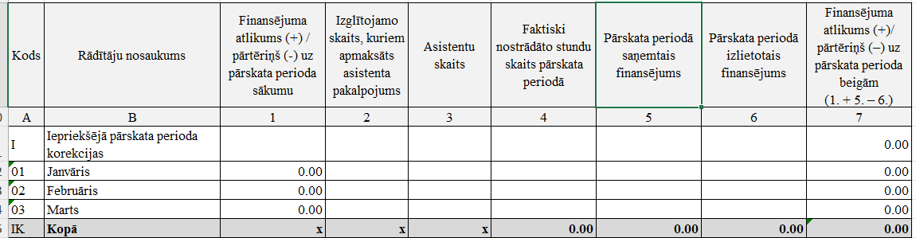
- Ceļš HORIZON: Atskaites>Algas>Kopsavilkums pa kontējumiem
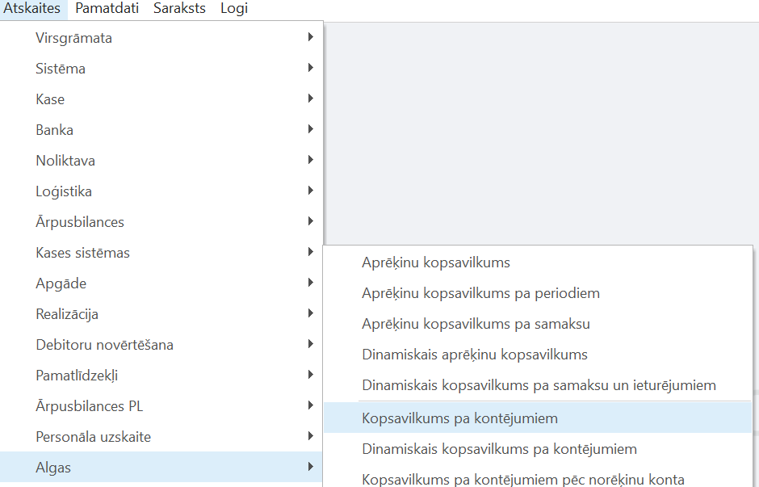
- Izvēles filtrs - par mēnesi- attiecīgais mēnesis.

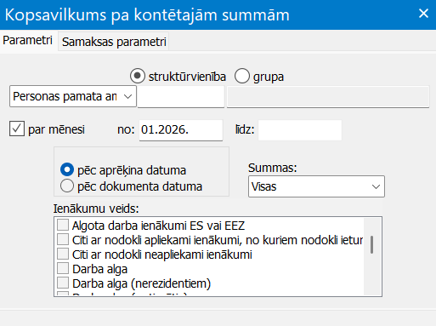
- Sarakstam izveido izskatu .
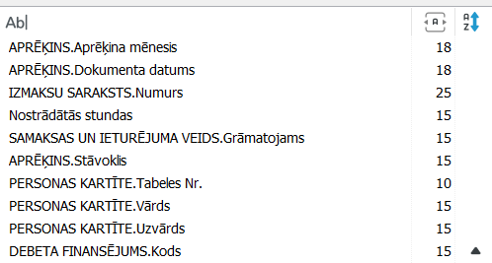
- Izveido filtru FIN postenim 2151200
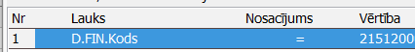
- Asistentu skaits (3.kolonna) un faktiski nostrādāto stundu skaits pārskata periodā (4.kolonna)– summē un summēšanas laukā norāda attiecīgās kolonnas.
- Ja ar asistentu noslēgts uzņēmuma līgums, tad nostrādāto stundu skaits ir aprēķinu pamatojošajā dokumentā- Uzņēmuma līguma pieņemšanas-nodošanas aktā.

Dati pārskata 5. un 6. kolonnai

- Ceļš HORIZON: Atskaites>Virsgrāmata>Kontu apgrozījums
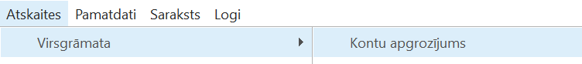
- Apgrozījuma izvēles filtrs - periods - attiecīgais mēnesis, Konts – 26, Ekonomiskā klasifikācija, Finansējums - 2151200

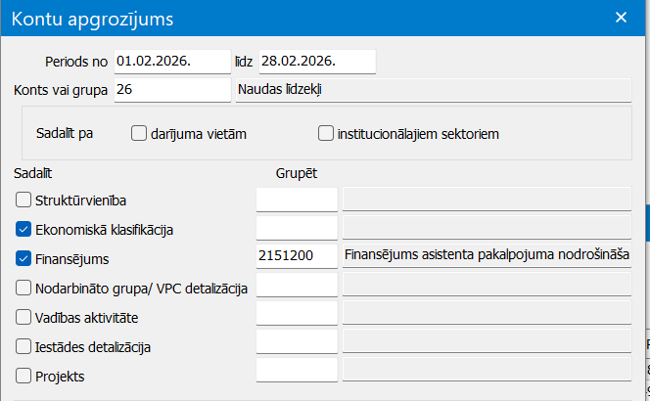
Piemērs izvēles filtram:
- Filtrā redzama informācija par:
  - Pārskata periodā saņemtais finansējums (5.kolonna) - kolonna “DB apgr., EUR” , summa ar EKK 21710.
  - Pārskata periodā izlietotais finansējums (6.kolonna) - kolonna “KR apgr., EUR”, summas ar pārējiem EKK.

- Atskaitē redzamā informācija manuāli jāpārkopē uz pārskata veidlapu, sasummējot datus par pārskata periodā izlietoto finansējumu.
- Nosacījumi datu izgūšanai - periodā, par kuru tiek veidota atskaite, ir iesniegti VPC grāmatvedībā visi izdevumus pamatojošie dokumenti un veikta šo dokumentu apmaksa, dokumenti ir iegrāmatoti VPC Horizon.

Jautājumu gadījumā par izgūtajiem datiem, lūdzam sazināties ar atbildīgo VPC grāmatvedi.

